复习

弹框
动态创建遮罩层和内容盒子
绑定相应的事件

Tab切换
获取标题下的所有子元素，循环遍历 =>添加点击事件
查找标题下的高亮类名并删除
给当前触发事件的元素添加高亮（类名）
查找内容下的高亮类名并删除
给内容盒子添加高亮（下标一一对应）

分页器
Data 大数据
Num 每页显示的个数
Index 下标
获取对应的数据
Data.slice( index * num，(index +1)*num)
获取最大分页器页码
Math.ceil(data.length / num)

正则
略

1、目标：实现基本的排版

案例
购物车+ 三级联动 + 正则
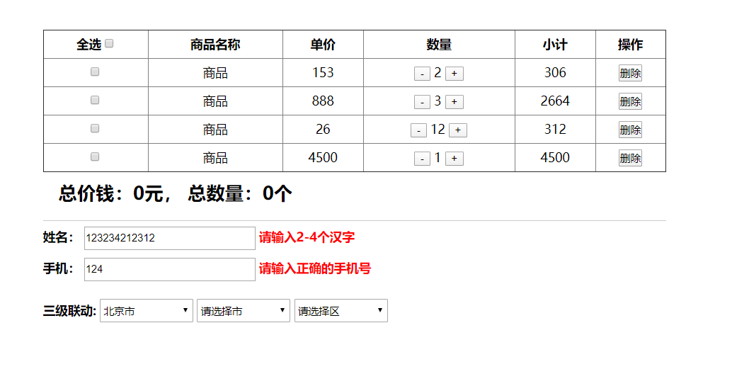

思路

购物车
- 数据模拟+数据渲染
- 事件委托
加 => 根据节点关系，查找对应数量++
=> 根据节点关系，修改小计的值 = 数量 * 单价
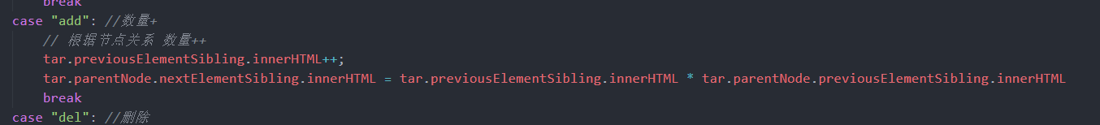
减
=> 根据节点关系，查找对应数量--
=> 根据节点关系，修改小计的值 = 数量 * 单价
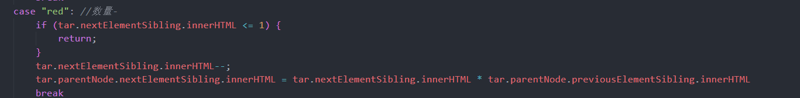
全选
=>获取所有单选框，循环遍历，让所有单选的选中状态=全选的选中状态
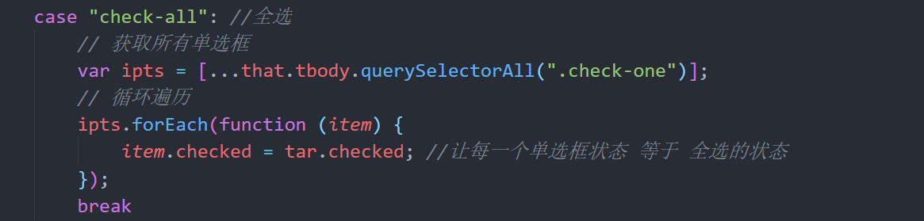
反选
方案一：
=> 获取所有的单选框，利用数组的高阶函数every方法，返回每一个单 选框的选中状态，如果每一次返回都为真 那全选就选中，否则不选中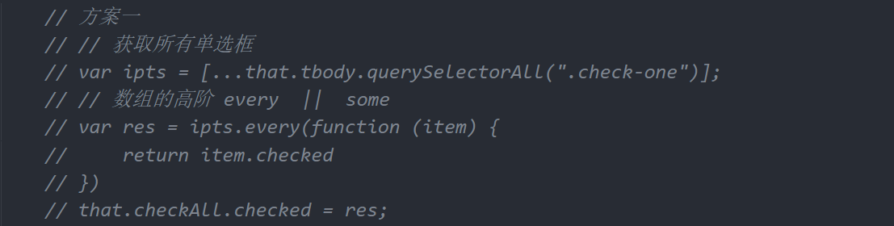
方案二：
=> 获取所有的单选框的数量
获取所有的被选中单选框的数量
如果两个值相等 那么全选状态就选中 否侧不选中
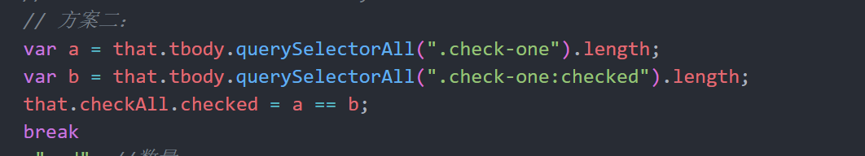
删除
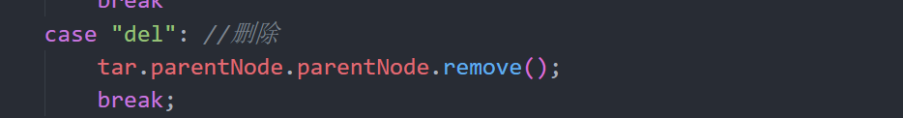
=> 根据节点关系，删除对应的父元素
- 总价计算：
=> 找到被选中的单选框，循环遍历
=> 根据节点关系，查找对应的数量和小计进行累加（注意：转数字）
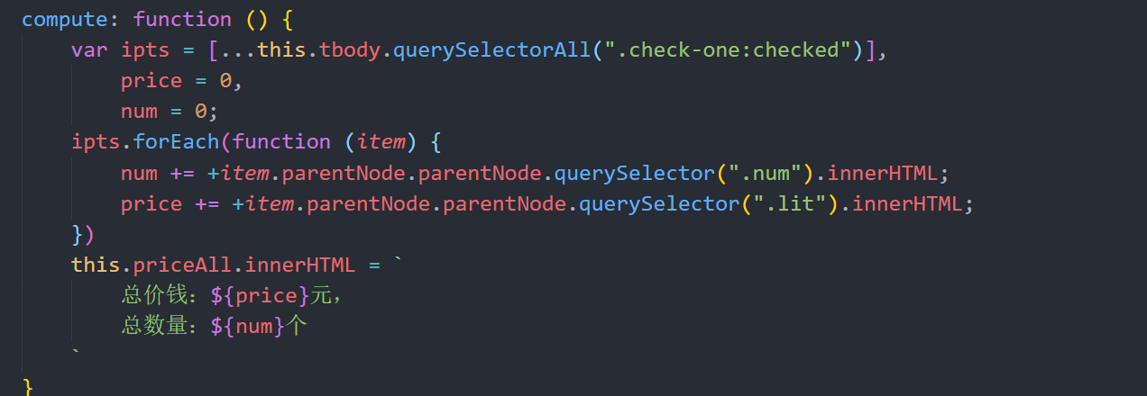

三级联动
- 模拟数据

- 改变事件
=> 获取对应的下标 ( 下拉框.selectedIndex )
=> 查找大数据中的对应的数据
=> 渲染
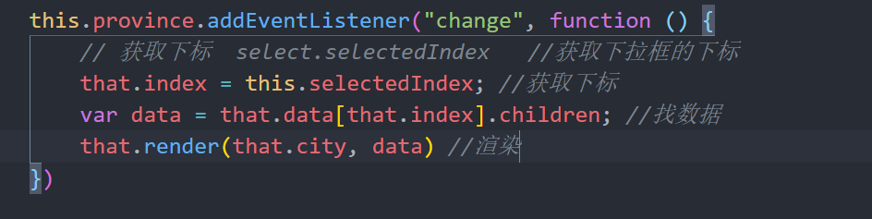
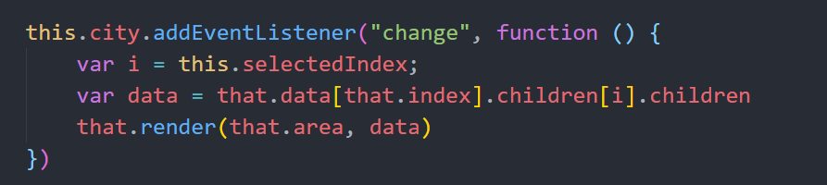

重点
- 总价计算
- 事件委托=>区分点击的事件源=>根据节点关系做逻辑操作
- 下拉框去下标 => select.selectedIndex
- 获取数据

作业
上课案例

提问

